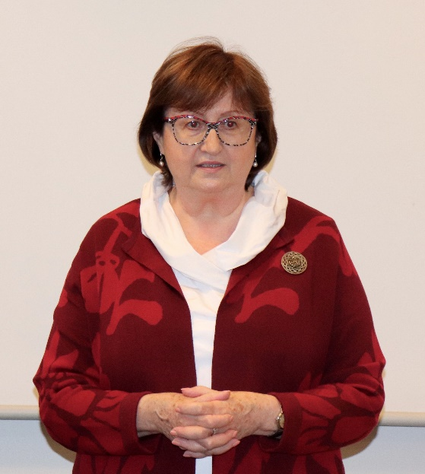
Mgr. Petra Vitoušová
Petra Vitoušová založila Bílý kruh bezpečí, nestátní organizaci pro pomoc obětem kriminality v ČR. Absolvovala řadu zahraničních stáží a odborných výcviků zaměřených na pomoc obětem trestných činů a domácího násilí. Věnuje se poradenské, lektorské i pedagogické činnosti. Pomohla navrhnout a prosadit zákon na ochranu před domácím násilím a zavést novou právní úpravu do praxe. Za své aktivity pro oběti kriminality byla v roce 1996 zvolena jako první v ČR členkou mezinárodní asociace Ashoka: Innovators for the Public a v na Světovém ekonomickém fóru byla vyhlášena Sociální inovátorkou roku 2002.

Detekce týrání seniorů a limity pomoci
Příspěvek čerpá z ambulantní zkušenosti Bílého kruhu bezpečí a z databáze Linky pomoci obětem. Zaměřuje se na rizikové faktory v partnerském násilí seniorů, nabídne náměty k možnostem zlepšení detekce týrání seniorů a připomene také limity možností pomoci týraným seniorům.

